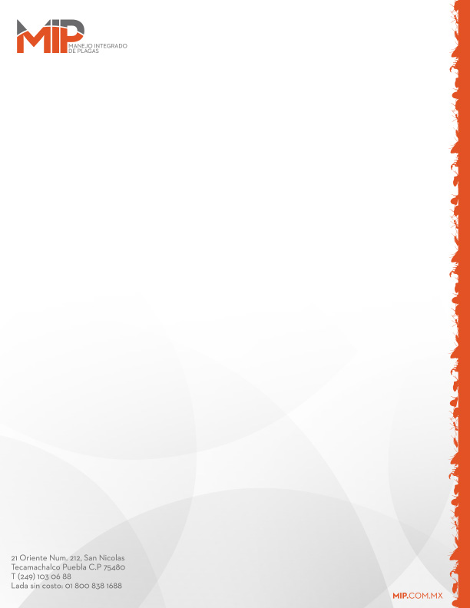

**TERMITAS**

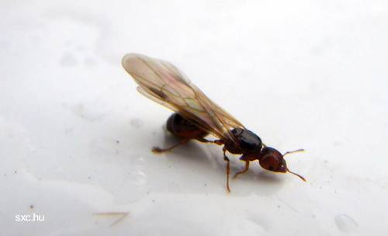Las termitas pertenecen al Orden de los Isópteros, que quiere decir que sus representantes tienen dos pares de alas iguales, hecho que, obviamente, solo sucede en una parte muy reducida de sus miembros, ya que la mayoría son ápteros.

Las termitas pueden ser un problema las 24 horas del día y los 365 días del año, tanto en zonas urbanas como rurales, especialmente en regiones húmedas. Las termitas son más activas durante la época de germinación, que ocurre entre primavera y verano (marzo a octubre en el hemisferio norte; septiembre a marzo en el hemisferio sur). El control de las termitas debe ser una prioridad cuando se construye, se compra o se remodela una casa.

Las termitas comen todo lo que sea hecho de madera, incluyendo a una construcción nueva. La destrucción de las termitas puede iniciarse apenas se inicia la construcción. La madera tratada con insecticida especial.

**Tratamiento de Pre-Construcción.**

Se realiza aplicando el termiticida justo antes de la instalación de los radiares y cimientos. La aplicación debe ser efectuada preferentemente al atardecer (en horas de menor calor o días menos asoleados) para evitar la rápida volatilización de la mezcla y especialmente la foto labilidad (inactivación del químico frente a los rayos solares). Es posible cubrirla con mangas plásticas hasta poner el hormigón en los pisos. El tratamiento va dirigido a provocar un aislamiento químico entre el suelo y la construcción, por lo que sólo se debe tratar el primer piso y no las elevaciones, en todas las edificaciones nuevas.

**Tratamiento de Post-Construcción.**

Es realizado para edificaciones afectadas por termitas y que no fueron tratadas con el método anterior. El termiticida debe ser utilizado en todas las áreas por donde las termitas podrían ingresar a la edificación. La instalación requiere de numerosas perforaciones en la estructura en contacto con el suelo, esto es piso, radiares interiores y exteriores de las viviendas u otras estructuras afectadas.

Hay una gran variedad de termitas, pero todas tienen algo en común: si no se controlan y eliminan, literalmente se comen la madera de la casa.

**Características de las termitas.**

Las variedades más comunes de termitas subterráneas se agrupan en colonias que tienen reina, rey, reproductoras, obreras y soldados.

Coptotermas aladas

Enjambre Formosiano

Cuerpo: 4 centímetros de longitud (más largas que cualquier otra especie subterránea)

Color: amarillo-marrón

Alas: pálidas y densamente pobladas de pelillos.

Anidación: Cuando se presenta un enjambre en días húmedos de primavera, indica que se ha instalado una nueva colonia.

**Coptotermas, soldados.**

Cuerpo: La cabeza es ovalada más que alargada

Alas: sin alas

Anidación: Estas termitas soldado son bastante agresivas, su tarea es defender la colonia.

**Heterotermas, aladas.**

Cuerpo: marrón oscuro

Largo: 1 cm. aprox., incluyendo las alas

Alas: translúcidas con dos líneas oscuras

Anidación: las heterotermas aladas forman enjambres

**Heterotermas, soldados.**

Cuerpo: longitud de 1,5 veces su ancho, con una cabeza rectangular. Se caracterizan también por sus mandíbulas.

**Reticulitermas, aladas.**

Cuerpo: marrón oscuro

Alas: color marrón-grisáseo oscuro con algunos pelos visibles. Las alas delanteras son ligeramente más largas que las posteriores.

Largo: 1 cm. aprox., incluyendo las alas.

**Reticulitermas, ninfas.**

Color: pálido

Anidación: Las ninfas se transformarán en obreras, soldados o reproductoras aladas.

**Reticulitermas, secundaria.**

Cuerpo: más largas que las ninfas y obreras.

Color: generalmente oscuras.

**Reticulitermas, soldados.**

Cuerpo: Amarillo-marrón, con una gran cabeza rectangular, de frente ancha y mandíbulas robustas.

**Reticulitermas, obreras.**

Color: blanco crema

Cuerpo: 0,5 cms. de longitud, suave, con poderosas mandíbulas.

Las obreras son ciegas y sin alas, pero son las más abundantes y las más destructivas

**25 MITOS ERRÓNEOS SOBRE LAS TERMITAS.**

**1.** Son bichos que salen de la humedad Falso, es cierto que buscan la humedad (tampoco en exceso) pero provienen del subsuelo.

**2**. Sólo salen una vez al año Falso, pues si bien es cierto que las reproductoras primarias salen solo en épocas determinadas (primavera), la actividad en la casa continua todo el año.

**3.** Existe riesgo que se caiga la pared Falso, las temitas atraviesan el yeso o materiales duros para buscar su comida (la madera) pero no pueden tirar una pared, en cambio existe un riesgo de derrumbe cuando la estructura es de madera.

**4.** Los bichos no comen madera sino yeso Falso, las termitas atraviesan el yeso para legar a la madera o para aprovechar las propiedades del yeso (buena retención de la humedad).

**5.** La madera se pudre y salen unos "gusanos" Falso, las termitas no son gusanos y los rastros de madera comida pueden variar pero generalmente dejan un “barro” pegado, unas finas láminas de madera y respetando de forma limpia los nudos del árbol.

**6.** Las termitas no se comen el corazón de las vigas Falso, a menudo se lo comen todo, depende del contenido de celulosa del elemento. Puede haber vigas con un gran porcentaje de celulosa. Aunque cierto es, que respetan las zonas del lignum (nudos y centro del árbol, que no tiene porqué ser el centro de la viga).

**7.** No comen aglomerado ni DM Falso, comen cualquier derivado que contenga celulosa, aglomerado (a pesar de sus colas), DM, cartón, papel, algunos tejidos, etc...

**8.** Son carcomas Falso, la carcoma no es un insecto social, por tanto las termitas tienen mayor capacidad de destrucción.

**9.** "Pintando" la madera con un protector es suficiente, puesto que ya no se ven Falso, esto no es más que un maquillaje, puesto que las termitas respetan la parte superficial impregnada, pero continúan comiendo el interior.

**10.** Había un árbol afectado y se arrancado, por tanto se ha eliminado el termitero Falso, puesto que se desconoce la ubicación del termitero y la parte no viva del árbol es sólo una fuente de alimento más para la colonia.

**11.** Sacando los elementos afectados se soluciona el problema Falso, si bien se elimina el riesgo de derrumbe, la plaga continua en el subsuelo por tanto su fuente de alimento pasa a ser la madera funcional de la casa (marcos de puertas y ventanas, parqués, librerías, muebles, cuadros, papeles, etc.).

**12.** Derribando la casa se soluciona el problema Falso puesto que las termitas están en el subsuelo y tarde o temprano pueden regresar a la zona.

**13**. Sólo tengo el problema en un lado de la casa Si bien puede ser cierto, es necesario una inspección exhaustiva pues es muy común que existan más rastros o actividad oculta en otras zonas de la casa que la propiedad aún no ha detectado.

**14.** No pueden ser termitas porqués estoy en una ciudad Falso, los ambientes urbanos son tan o más propicios cómo los rurales. Existen patios húmedos, grandes cantidades de madera muerta (barrios enteros de edificios de vigas de madera), construcciones encima de zonas antiguamente pobladas de árboles, y conductos de servicios (agua, cloaca, luz, gas) que pueden facilitar el desplazamiento.

**15.** Hay rastros pero son antiguos, actualmente no hay termitas, ya que los canales están abandonados Casi siempre falso, puesto que puede haber un parón temporal pero a menudo simplemente están comiendo por el momento en otra zona o elemento. Una colonia de termitas raramente abandona su presa.

**16.** Estoy en un ático, no es posible que sean termitas Falso, las termitas no tienen problemas en subir hasta lo más alto de un edificio.

**17.** No pueden ser termitas por qué no tengo vigas de madera Falso, las termitas pueden establecer cómo fuente de alimento un parqué, un marco de madera, un mueble, etc...

**18.** Me las ha traído el vecino que es un descuidado Falso, la limpieza no es determinante, incluso el más limpio y ordenado puede sufrir un ataque. En

una afectación de termitas no existen culpables sino víctimas. Pero a veces una falta de mantenimiento puede ayudar la actividad.

**19.** No pueden ser termitas puesto que esto no es África Falso, las termitas que se encuentran más extendidas en nuestro país son autóctonas.

**20.** Aquí hace mucho frío para las termitas Falso, las termitas están adaptadas a nuestro clima y de forma aún más fácil aprovechando la aclimatación de nuestras casas y de la actividad humana.

**21.** Son hormigas blancas Falso, el único punto en común con las hormigas es que son insectos sociales, pero las termitas (isópteros) morfológicamente no se parecen en nada a las hormigas (heminópteros).

**22.** Sacando la humedad las termitas desaparecen Falso, si bien la humedad es un factor que favorece la progresión de las termitas, no es determinante, puesto que a menudo atacan casas sin humedades significativas, más que las propias de una vivienda .

**23.** Las termitas están porqué la casa es vieja Falso, las termitas también atacan casas de reciente construcción, es más a menudo es recomendable realizar tratamientos en pre-construcción.

**24.** Las termitas comen madera de mala calidad Falso, las termitas comen todo tipo de madera, aunque es cierto que una madera blanda puede ser comida con mucha más rapidez.

**25.** Las termitas no atraviesan el hormigón Falso, muchas veces aprovechan las juntas del hormigón para atravesar muros “infranqueables” pero otras desgranan el material realizando una galería que atraviesa la pared sin problemas.

Todas estas dudas y mitos erróneos sobre las termitas, llevan a la necesidad de identificar y diagnosticar el problema por un técnico especialista.